附件一
一、路線規劃
1.觸口自然教育中心(綠建築 或 食農教育)
2.嘉義市博物館與製材所
3.嘉義市立美術館與檜意森活村
二、與本校共學路線時間
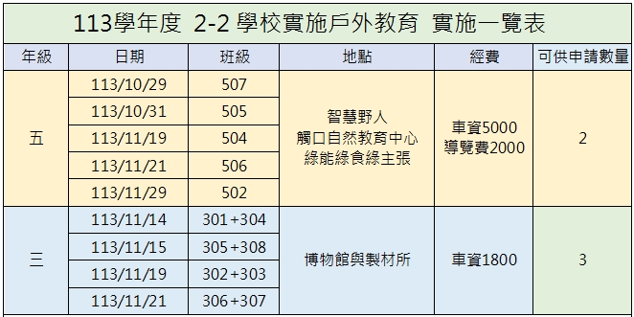
三、申請【美術館或檜意森活村】路線學校，請於申請表下方附上學習檔案、學習單。
四、共學檔案如附件五(智慧野人)、附件六(博物館與製材所)。

